绝密★启封前
2014年普通高等学校招生全国统一考试
文科综合能力测试政治解析参考版（天津卷）
说明：本卷为天津卷，由学科网政治解析团队第一时间独家人工录入，并由学科网名师团队独家解析，并非正式标准答案，仅供参考。
一、选择题：本题共12小题，每小题4分，共48分。在每学科网小题给出的四个选项中，只有一项是符合题目要求的。
1河北省饶阳县的程秀把的4亩地入股流转给某民营农业科技有限公司，成为该公司的股东和员工。程秀说：“除了每亩每年保底租金800元外，我春节前有领了15%的分红，加上每月工资1200元一年下来能挣两万多。”她的收入
①属于按生产要素分配 ②受公司经营状况的影响
③属于按劳分配 ④受股票价格波动的影响
A．①② B. ③④ C. ①④ D. ②③
2、某商业银行发售的一款理财产品期限为133天，认购金额在学科网5万610万元之间的预计到期年化收益率（即当前收益率算成年收益率）为6.20%。一市民购买7万元该产品，其预期收益的计算方法为
A．70000×6.20% B．70000×6.20%÷365
C．70000×6.20% ÷365×133 D．70000×6.20%×133
3、根据图1判断2014年以来人民币兑美元汇率变动的趋势，并据此推算对我国进出口贸易产生的影响。下列选项中正确的是
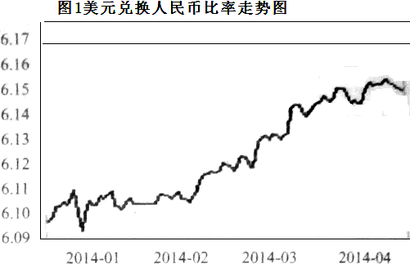
A．人民币升值 有利于出口，不利于进口
B．人民币升值 不利于出口，有利于进口
C．人民币贬值 不利于出口，有利于进口
D．人民币贬值 有利于出口，不利于进口
4、现实世界空间是三维的，绘画作为平面艺术史二维的。学科网画家在二维平面所画的，只能是三维现实空间中实际物体的一部分，学科网而人脑则通过这个部分将其想象成完整情形，这种现象表明，意识是
A．对客观对象本质的反映
B．对客观对象能动的反映
C．对客观对象正确的反映
D．对客观对象直观的反映
5、漫画《如此创新》启示我们，在创新活动中要
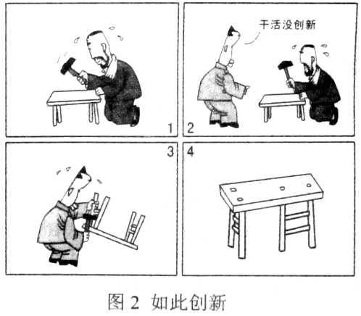
A．解放思想，与时俱进
B．批判继承，自我否定
C．挑战传统，标新立异
D．实事求是，尊重规律
6、“PX”即对二甲苯，其毒性跟酒精差不多。可是有人却出于某种目的，学科网将百度百科词条中“PX”的毒性由“低毒”改成“剧毒”。学科网华大学化工系学生发现这一情况后，连续6天日夜坚守，36次修正被反复篡改的词条，在网络上成功捍卫了“PX”低毒属性这一科学常识。这场特殊的科学保卫战表明
A．认识的发展具有反复性和无限性
B．正确的认识必须经过实践的检验
C．正确的价值选择往往因人而异
D．做出正确的价值选择必须坚持真理
7、党的十八届三中全会提出，要开展形式多样的基层民主协商，推进基层协商制度建立党代表、化。为此有专家建议，应建立党代表、人大代表政协委员联系社区制度，就经济社会发展重大问题和群众普遍关心的实际问题听取社区群众的意见，该建议有利于
①扩大公民的政治权利
②完善社区居民自治制度
③提高决策的科学化和民主化水平
④ 调动人民群众参与社会管理的积极性
A．①② B. ③④ C. ①④ D. ②③
8、新疆是一个多民族聚居的地区，在这片广袤的土地上，47个聚居民族繁衍生息，新中国成立后，实行了民族区域自治，实现了民族平等和各民族大团结，各民族之间的交往与合作的密切程度前所未有。正是这种大团结、大统一、大交流，有力地促进了新疆各民族经济和文化的迅速发展，这表明
①民族团结是民族平等的政治基础
②民族团结是实现各民族共同繁荣的前提
③民族区域自治制度有利于发展社会主义民族关系
④民族区域自治制度是我国发展进步的根本制度保障
9.2014年是中法建交50周年，50年来，两国在国际事务中始终保持密切沟通，妥善处理涉及对方核心利益和重大关切的问题，积极倡导和致力于多边主义和国际关系民主化，推动国际秩序朝着更加合理公正的方向发展。这表明中法两国
①坚持相互尊重，求同存异
②始终不渝地走和平发展道路
③共同促进世界向多极化发展
④把维护共同利益作为对外活动的目的
A．①② B. ①③ C. ②④ D. ③④
10.印度佛教自汉代传入我国后，便于中国固有文化相互影响和融合。学科网在隋唐，外来佛教适应中国的文化习俗，演变为以禅宗为代表的中国化佛教，形成中华文化儒、释、道并存的格局；至宋后，传统儒学吸收佛教的有益成果，学科 网衍生出新儒学即宋明理学，使以儒家为主导的中华文化发展到新的高度。这一史实表明
①中华文化具有极大的包容性
②不同文化的融合导致文化差异性的消失
③学习借鉴外来文化要以我为主、为我所用
④文化交流借鉴是推动文化 的根本途径
A ①② B ③④ C ①③ D ②④
11.1858年6月,英国生物学家达尔文收到青年科学家华莱士关于物种进化的论文，论文观点与达尔文二十多年的研究不谋而合,但当时达尔文还没有公开自己的研究成果。经过一番思想斗争,谦恭和不图私利使达尔文最终战胜了自我,他建议编辑部公开发表华莱士的论文,而华莱士则提议将这一理论称为” 达尔文进化论”。这段佳话表明
A.科学文化修养与思想道德修养能够统一
B. 科学文化修养越高则思想道德修养越高
C. 思想道德修养是科学文化修养的基础
D. 思想道德修养是科学文化修养的表现
12．阅读材料，回答问题。（30分）
材料一：某工业大省正在兴起一股“机器人换人”的浪潮。学科网该省某地区截至2013年7月已有15个“机器人换人”改造项目建成并投入使用，使企业生产用工平均减少25%，人均产出提升30%，产品合格率提升2.8个百分点。同年1-7月，该地区相应的技改投资达104.42亿元，同比增加60.7%，占工业投资比重的88.6%。作为工业大国，2012年我国已成为全球第二大工业机器人市场，预计到2015年将成为全球第一大市场，面对诱人的前景，我国近年来已建成30多个工业机器人产业园。
（1）根据材料一，运用《经济生活》知识分析我国发展工业机器人产业的合理性。（10分）
（2）“机器人换人”后，有人认为商品的价值是由机器人创造的，请运用《经济学常识》的有关知识反驳这种观点。（8分）
材料二：人制造了机器人，机器人的使用又会对人的就业产生影响，一方面会使一些技术要求不高的岗位减少，另一方面会使研发、销售和服务等就业岗位增加，这种变化对劳动者素质提出了更高的要求。
（3）结合材料二，运用矛盾基本属性的知识说明机器人与人的关系。（12分）
13.阅读材料，回答问题（12分）
在党的群众路线教育实践活动中，天津市某县创新工作思路，推出三项措施：一是在县、乡（镇）、村三级建起服务中心，使村民在家门口就能办成事，也为群众监督、评价党政干部开了一扇窗口，二是建起县、乡（镇）、村干部和普通党员联户的工作体系，全县各级党员干部共联系服务群众40多万户次，收集解决问题8700多个，三是建立信息管理系统，学科网对全县1.9万名党员联系服务群众的情况进行查询和管理，提升了党员干部服务群众的科学化、信息化水平。
运用《政治生活》知识说明该县上述措施的积极意义。
14.阅读材料，回答问题（14分）
材料一：“行遍江南清丽地，人生只合住湖州”，从春秋战国的吴越文化到唐宋的文人荟萃，悠久的历史孕育出一个“文化湖州”。最近，该地依靠深厚的历史文化底蕴。开展形式多样和卓有成效的群众文化活动，一改传统的“送文化”一元主体线性结构（见图3）为“文化走廊”（以五访形式在不同区域间开展群众文化交流活动）多元主体同状结构（见图4），开创了文化活力竞相迸发、文化生活丰富多彩的崭新局面。
（1）运用《文化生活》知识，说明“文化走亲”活动对于文化建设的启示。（8分）
材料二 近年来，我国人民群众文化生活日益丰富，文化市场空前繁荣。在收藏市场上紫砂壶受到藏家的热捧，与此同时也出现了比较严重的造假现象，生产经营仿冒艺术大师作品的公司从中获利丰厚。当记者询问被侵权艺术家为什么不用法律手段维护自己的权益时，得到的回答是：如果打官司，结果只会是赢了官司输了钱，得不偿失。
（2）请你评价材料中公司或艺术家的行为。（6分）

2014年普通高等学校招生全国统一考试（福建卷）
文科综合地理
2014年普通高等学校招生全国统一考试（天津卷）
文科综合（地理部分）
结合图文材料，回答第1-2题
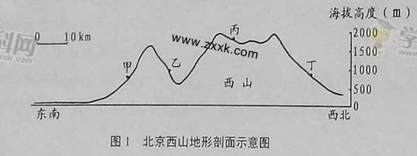
1、在图1中所示甲乙丙丁四地，年降水量由多到少的正确排序是
A、甲乙丙丁 B、乙甲丙丁 C、丙丁乙甲 D、丁丙乙甲
板栗属于喜光、喜暖的落叶阔叶树种，是北京西山地区重要的经济林木。
2、在甲乙丙丁四地中，最适宜大面积栽培板栗的是
A、甲 B、乙 C、丙 D、丁

读图2，回答第3~4题
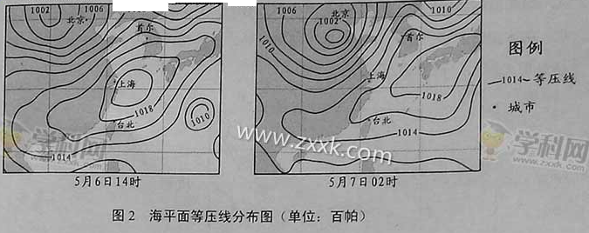
3、在图2所示的时段内，风向由东南变为东北的城市是
A、台北 B、上海
C、首尔 D、北京
4、在图2所反映的季节里，造成我国华北地区旱灾的原因是
A、气温回升快，蒸发量大 B、水资源短缺，农田需水量大
C、降水量较少，土壤干燥 C、植被稀少，学科 网涵养的水源少

结合图文材料，回答第5~6题。
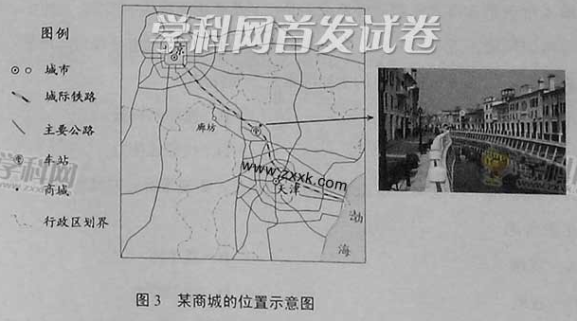
图3所示的大型商城，以汇集国品牌商品、价格优惠为经营模式。某地理小组学生实地考察了该商城与地理环境的关系。
5、同学们经考察认识到，最利于该商城发展的区位条件是
A、靠近铁路、公路，货运成本低 B、位于大城市之间，顾客来源广
C、接近城市边缘，土地成本较低 D、学科 网远离城市中心，环境质量优良
6、同学们针对如何新建这类大型商城各抒己见，其中符合生态可持续发展观念的是
A、增加商城数量，提供更多就业岗位 B、扩大商城规模，带动周边城镇发展
C、立体建设商城，集约开发利用土地 D、商城靠近景点，吸引游客休闲购物

结合图文资料，回答第7~9题。
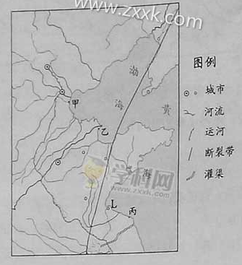
图4
图4所示甲乙丙三地都是淤泥质海岸，且属于地壳持续下沉区。
7、经考证发现，近30年来，甲地海岸线基本稳定，乙地海岸线向海推进，丙地海岸线向陆地后退。形成这种差异的主要因素是三地海岸的
A、地貌形态 B、泥沙沉积量
C、河网密度 D、抗蚀能力
8、为了减轻未来可能发生强烈地震造成的损失，断裂带附近的城市制定建筑防震标准应主要考虑
A、震级 B、震中距
C、烈度 D、震源深度
图4所示L城是我国的“水晶之乡”，学 科 网有“花果山”、“水帘洞”、“玉女峰”等著名旅游景点，近年来还新建了水晶展销市场，成为全国的水晶集散地。
9、近年L城接待的游客数量明显增加。请据材料判断，这最主要是由于L城
A、优化了景区功能分区 B、增加了景观文化内涵
C、提高了旅游服务质量 D、突出了旅游资源特色

结合图文资料，回答10-11题。
假设一架客机于北京时间6月22日12时从北京（116°E，40°N）起飞，7小时后途经a地（165°W，67°N）上空，14小时后抵达芝加哥（87.5°W，42°N）。
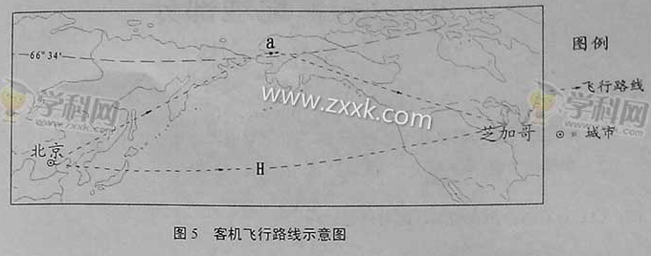
10、结合图文信息判断，与该客机飞行过程中实际情况相符的是
A、客机的飞行路线比H路线长
B、客机航向与太阳视运动方向相同
C、飞经a点时，乘客能看到太阳位于正北方
D、飞经a点时，客机受到向北的地转偏向力
11、客机抵达芝加哥时，属于6月22日的地区范围约占全球的
A、1/4 B、1/3 C 、1/2 D、3/4

12、（12分）结合图文材料，回答问题。
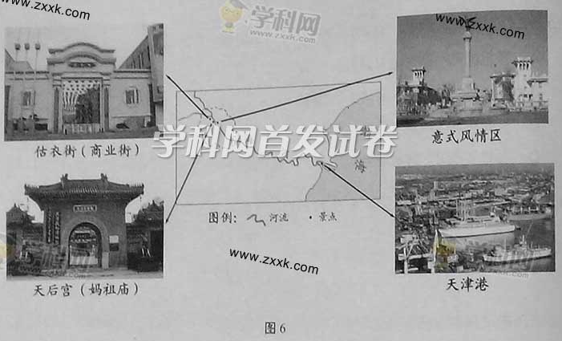
以上四幅图片所示景观反映了不同类型的天津地域文化。
（1）据图片信息概况，天津地域文化的特点是___________。形成天津地域文化最主要的自然条件是___________________________。（6分）
（2）保护性开放天津的地域文化景观，对发展旅游业有何促进作用？请回答两项。（6分）

13、读图，回答问题。（20分）
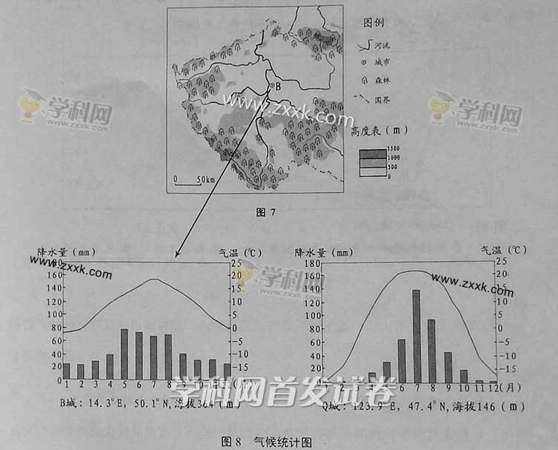
（1）图7中所示地区的地形类型是____________。（2分）
（2）据图8分析，与Q城相比较，B城的气候特点有何不同？形成两地气候差异的最主要因素是什么？（9分）
（3）据图7、图8中的信息，概况出B城附近河段的水文特征。请答出三项。（9分）

14、（24分）结合图文材料，回答问题。
山城重庆工业历史悠久，是大型综合性工业中心和学 科 网西南地区综合交通枢纽。2014年作为“长江经济带”的重要增长级，纳入国家经济发展战略。
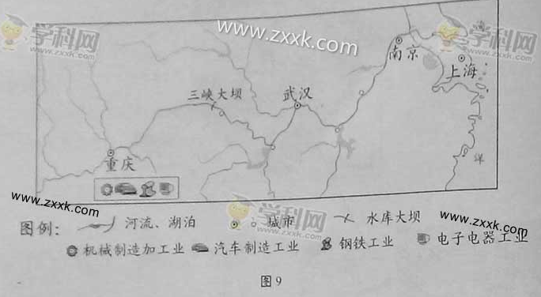
（1）重庆采取“削山头、造平地”等方式利用土地。这对城市建设有何好处？请列举两项。（6分）
目前，重庆已把新能源汽车、电子信息等作为现代制造业的发展重点。
（2）从图文材料中找出两条相关信息，学科。网分别对应说明重庆发展现代制造业的有利社会经济条件。（8分）
三峡水库面临着泥沙淤积、水污染等环境问题。
（3）为了解决三峡水库的环境问题，重庆工、农业内部结构应如何调整？并说明调产生的具体作用。请填表回答。（10分）
产业部门 | 结构调整 | 具体作用
农业 | ① | ②③
工业 | ④ | ⑤

2014年天津文综历史部分
- 从秦至清的两千多年里，许多皇帝X由于年幼庸弱，或由于当时的形势和力量对比的变化，因而受制于母后、外戚、宦官、权臣、地方割据势力等，导致了权力的学科网萎缩或丧失，这种现象实质上是（）
- 君主专制被颠覆
B、中央集权体制遭到破坏学科网
C、君权至上的后果
D、君主权利受到制约
- 《齐民要术》自序：“盖神农为耒耜，以利天下，尧命四子，敬授民时，降命后稷，食为政首，……殷周之盛，《诗》《书》所述，要在安民，富而教之。”这段话主要强调
A、儒家对农业的重视
B、改进生产工具的意义学科网
C、历法与农业的关系
D、农业技术和重要性
3、1500年，欧洲航海家卡布拉尔率远征队准备东去印度，但途中在赤道海流冲击下离开了航道，结果漂流到南美洲东部，他登陆后宣布该地为本国领地，这位航海家应属于
A西班牙
B葡萄牙
C荷兰
D英国
4、法国政治思想家托克维尔在《论美国的民主》中说：“美国的联邦宪法，好像能工巧匠创造的一件只能使发明人成名发财，而落到他人之手就变成一无用处的美丽艺术品。”这句话着重强调美国联邦宪法
A、创造了新的宪法体制
B、不具有普适性
C、促进了资本主义发展
D、具有借鉴意义
5、达尔文《物种起源》一出版，英国社会学家斯宾塞马上将达尔学科网文的学说运用到社会历史领域，创立了社会达尔文主义。他认为，人类社会也像自然界一样，存在着生存竞争。在竞争中，强者生存了下来，而弱者则被淘汰。只有这样，人类社会才能进步。这种观点
A、正确。社会科学可以借鉴自然科学理论
B、错误。社会科学不可以借鉴自然科学理论
C、正确。自然科学理论可以移植到社会科学领域
D、错误。自然科学理论不可以移植到社会科学领域
6、19世纪八九十年代，李鸿章在为格致书院所出考题中，曾问到西方测温、测热、测电的方法，问到西方平弧三角与《周髀算经》的关系，问到西方关于64种化学物质在中国语言为何物┅┅。这说明当时中国人
A、开始开眼看世界
B、坚持“中体西用”
C、普遍接受西式教育
D、关注西方科技
7、《南京条约》是中国近代被迫签订的第一个不平等条约；巴黎和会上，中国代表团拒绝在合约上签字；1943年1月，中国分别与美英两国签署新约，取消美、学科网英在华治外法权及《辛丑条约》所给予它们的一切权利。从这些变化中可以看出
A、中国近代主权丧失
B、中国逐步成为世界强国
C、中国外交逐渐自强
D、中国摆脱帝国主义压迫
8、中国大地从南到北，从珠江三角洲到长江三角洲，处处燃烧着革命的火焰，使“孙中山先生致力国民革命凡四十年还未能完成的革命事业，在仅仅两三年之内，获得了巨大的成就”。这一”革命的火焰“
A、促进了国共两党进一步合作
B、完成了民主革命任务
C、实现了孙中山的革命目标
D、动摇了帝国主义统治中国的根基
9、1952年我国高校进行院系调整，如调整后的天津大学下设土木建筑、电信、机械等7个工科系、20个专业和13个专修科，从综合大学转变为多科性工业大学学科网。这种调整主要是为了
A、促进国民经济的恢复
B、培养经济建设专门人才
C、提升国民的科技素养
D、推动天津经济建设发展
10、1981年中共中央27号文件指出，经济特区的“特”字主要在于实行国家规定的特殊经济政策和特殊经济管理体制，它主要包括
①较大的经济管理权限
②独立的管理体制
③社会主义经济领导下的多种经济成分并存
④市场调节为主
A、①②③ B、①②④ C、①③④ D、②③④
11、下列四幅图所反映的国际局势，与联合国大会决议相关的是：
图有水印，

12、（19分）阅读材料，回答问题。
材料一 孟子对于农商一列平视，从无重农抑商之主张。孟子以前之政治家，大多亦无重农抑商之主张。持此主张并实行此政策者，始自商鞅自此视农为“本富”，商为“末富”。所谓“崇本抑末”之思想，渐成为中国流行的经济思想。
——摘编自李剑农《中国古代经济史稿》
（1）指出材料一中孟子和商鞅对“农商”的态度。商鞅持此主张是基于什么认识？有何具体背景？（6分）
材料二 随着西汉社会经济的发展，商人势力迅速膨胀，……严重影响中央财政收入。公元前119年汉武帝令“初算缗钱”，向工商业主、高利贷者征收资产税，并处罚隐瞒资产或申报不实者后又下令“告缗”，鼓励民众告发不如实申报的商人，结果“商贾中家以上大氏破”。
——摘编自邱树森、陈振江《新编中国通史》
（2）指出材料二中汉武帝采取的措施及其目的。为实现这一目的，汉武帝还有哪些举措？（6分）
材料三 （宋）太宗淳化二年诏曰：“关市之租，其来旧矣……征算之条，当从宽简，宜令诸路转运使……市征所算之名品，共参酌裁减，以利细民”。又诏：“除商旅货币外，其贩夫贩妇细碎交易，并不得收其算”。
宋代的“州郡财除民租之外，全赖商税”。学科网
——马端临《文献通考》等
北宋商税简表
年代 | 年商税额 | 指数
995-998年 | 400万贯 | 100
1004-1008年 | 450万贯 | 113
1058年 | 700万贯 | 175
1064-1068年 | 846万贯 | 212
1077年 | 879万贯 | 220
——来源：漆侠《中国经济通史。宋代经济卷》
（3）分析材料三，说明宋代的商业状况和商业政策。（4分）
（4）依据上述材料，谈谈你对中国古代政府调整商业政策的认识。（3分）

13、（18分）阅读材料，回答问题。
材料一
明清时期，形成了一个积累大量财富的商人群体——淮扬盐商。康乾年间，“奢靡风习创于盐商，而操他业以致富者群慕效之”，扬州地区物质繁荣、名流荟萃，周边乃至全国都追慕扬州，以至“作事轩昂，向曰‘扬气’┅┅尽事奢华也”。
——摘编自孙燕京《晚清社会风尚研究》
（1）阅读材料一，回答何谓“扬气”。它的出现对思想观念有何影响？（5分）
材料二
天津通商后不出十年，租界里中国人的时髦打扮已变成“短衫窄裤，头戴小草帽，口衔烟卷，时辰表链，特挂胸前”。甲午战争前，即使是内地甚至某些乡村，日用洋货也有所流行。洋货成为某些人生活的必需品，原先的“扬气”“今则竟曰‘洋气’了”。
——摘编自孙燕京《晚清社会风尚研究》
材料三
20世纪末，中国百姓生活中，电话从“摇着打”到“走着打”，汽车从奢侈品到代步工具，世界名牌服饰逐渐走进寻常百姓家，可供选择的服饰多了，将服饰产品打造成国内甚至国际品牌，成了众多服饰厂家的经营诉求。世界服饰艺术中的中国元素也得到更多体现。
——摘编自严昌宏《20世纪中国社会生活变迁史》等
（3）对比材料二与材料三，分析中国人在对外态度上有何进步。（4分）
（4）综上，你认为影响社会生活风尚的因素有哪些？（3分）
14.（19分）阅读材料，回答问题
材料一
1936年，当希特勒主张重占莱茵河非军事化地区时，德军将领们对于他的决定和可能挑起的法国反应感到十分忧惧。由于他们的抗议，结果，（希特勒）最初只派遣了少数象征性的部队来作为一种试探……但是在1938年3月，当希特勒决心向奥地利进军时，他却年不理会那些将领们的反对。
——哈特《第二次世界大战战史》
（1）材料一希特勒采取了哪些行动？反映了希特勒怎样的心理变化？指出这些行动对国际格局的影响。（5分）

材料二
正当独裁者们兴风作浪之际，西方民主国家正在严重的和平主义支配下摇来摆去，没有定见。所谓和平主义，大体可以说是不顾后果而硬要坚特和平。学科网英美两国许多人认为，……第一次世界大战实在是个错误，根本没有带来任何好处……对德国（的制裁）过于苛刻了……第一次世界大战中，大约140万法国人死亡；在法国人看来，再重复这样的人类灾难实在是不可思议……在大不列颠和美国，情形也差不多。人们对于第一次世界大战的流血与损失念念不忘，既悲伤又恼怒。
——帕尔默《现代世界史》
（2）材料二反映了当时英法等国一种什么思潮？为何出现这一思潮?(4分)

材辩三
张伯伦与达拉第接受了希特勒的条件，然后对捷克政府施加极大压力，要它屈服，即签署它自己的死亡证书。在英国纵容下，法国政府宣告放弃所承担的保护捷克斯洛伐克的条约义务……张伯伦和达拉第各自回到国内，受到人们的欢呼。张伯伦向国人报告说，他带采了“我们时代的和平。”
学科网——帕尔默《现代世界史》
（3）材料三所反映的历史事件与英法推行什么政策有关?结合材料二、三和所学知识，分析其推行这一政策的原因。指出这一策导致的最终后果。(6分)
（4）根据上述材料和和所学知识，你能得出哪些历史启示?（4分）

地理参考答案
1、A 2、A 3、D 4、B 5、B 6、C 7、B 8、C 9、D 10、C 11、D
12、（12分）
（1）多元性（包容性；开放性；类型多样）；河海交汇（沿河靠海）。
（2）丰富了人文旅游景点（提高了人文旅游资源的开发价值）；突出了人文旅游景观特色（增强了人文旅游景点的吸引力）；增加了游客（增加旅游业的收入）。（答出其中两项即可）
13、（20分）
（1）盆地
（2）气温年较差比Q城小（冬季比Q城温和，夏季比Q城凉爽）；降水季节变化比Q城小，年降水量比Q城多）；大气环流（海陆位置）。
（3）流量的季节变化较小；水位季节变化较小；含沙量较小；流速较缓；汛期较长。（答出其中三项即可）
14、（24分）
（1）提高城市土地利用率；方便城内地域联系；便于城市基础设施建设；减少地质灾害。（答出其中两项即可）
（2）①信息：是大型综合性工业中心
条件：工业部门齐全，技术力量强
②信息：工业历史悠久学科-网（原来就有机械、汽车、电子电器等制造业）
条件：工业基础雄厚
③信息：是“长江经济带”的增长极，纳入国家经济发展战略
条件：国家政策支持
④信息：是西南地区的综合交通枢纽
条件：地域间联系便捷，市场广阔
（答出①②③④中两项即可）
（3）①扩大林业比重（降低种植业比重）
②减少水土流失
③减少农药、化肥对水体的污染
④降低高污染工业比重（扩大低能耗、低污染工业比重）
⑤减少污染物排放

天津文综历史参考答案
Ⅰ卷共11题，每题4分，共44分。
1.C 2.A 3.B 4.B 5.D 6.D 7.C 8.D 9.B 10.C 11.A
Ⅱ卷共3题，共56分
12.（19分）
（1）态度：孟子：农商平等；商鞅：重农抑商。（2分）
认识：农业是本业，商业是末业。（2分）
背景：当时商业与农业争夺劳动力，影响农业生产。（2分）
（2）措施：征收资产税（算缗），鼓励告发不如实申报资产的商人（告缗）。（2分）
目的：抑制商人势力，增加财政收入。（2分）
举措：货币官铸、盐铁酒专卖、官营贩运、物价管理。（2分）
（3）状况：商业不断发展；商业地位重要。（2分）
政策：重视商业，如适当减免商税。（2分）
（4）认识：重农抑商是中国古代政府的基本政策，但当政府感到财政等方面需要时，也会对政策有所调整，放宽对商业的限制，甚至鼓励商业发展。（3分）
13.（18分）
（1）扬气：创始于扬州盐商的一种奢靡生活风气。（3分）
影响：冲击了儒家的正统思想；传统的简朴观念发生变化。（2分）
（2）洋气：西方生活时尚。（2分）
原因：西方列强的入侵，西方商品的输入，西方文化的影响。（4分）

（3）进步：19实际后期，中国人被动接受西方文化和学科网简单模仿西方生活方式：改革改革开放之后，中国人积极主动学习并融入世界（4分）
- 因素：时代特征；经济发展；社会进步；学科网外来影响（3分）
14、（19分）
（1）行动：出兵莱茵非军事区、进军奥地利。（2分）
变化：从试探变为无所顾忌。（1分）
影响：打破凡尔赛体系对德国的约束。（2分）
- 思潮：和平主义思潮。（2分）
原因：许多人认为一战是个错误，带来重大伤亡，因而恐惧战争。（2分）
（3）政策：绥靖政策。（2分）
原因：英法等国流行和平主义思潮；认为一战后对德国的制裁过于苛刻；牺牲弱小国家利益以自保，并将德国侵略矛头引向苏联。（3分）
后果：导致第二次世界大战爆发。（1分）
（4）启示：对侵略和扩张行为不能姑息纵容，也不能牺牲他国来保护自己；和平需要世界各国共同维护，要警惕历史重演。（4分）

